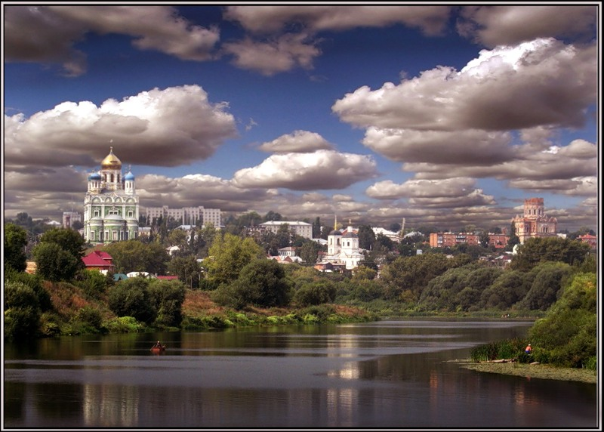
Муниципальное бюджетное общеобразовательное учреждение
«Основная школа №15 г. Ельца» Липецкой области

«МОЙ ЕЛЕЦ»
(стихотворение)

Автор стихотворения:
Кононова Алина Игоревна,
ученица 7 «А» класса
Педагог:
Григорьева Оксана Алексеевна

МОЙ ЕЛЕЦ

В России много городов:
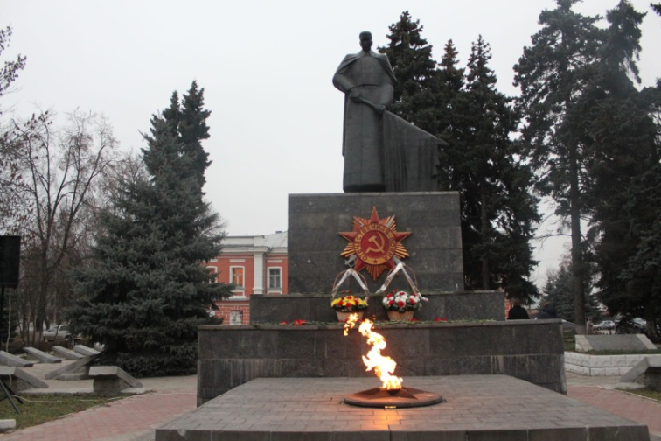
Красивых, статных, своенравных,
Где сотни подвигов отцов
Слились в оплот сражений ратных.

И каждый тот, кто в них живет,
Гордится славой и свободой.
И песнь свою поет народ,
Питаясь теплотой особой.

А для меня всего милей
Ельца задумчивые своды:
В тенистых парках соловей,
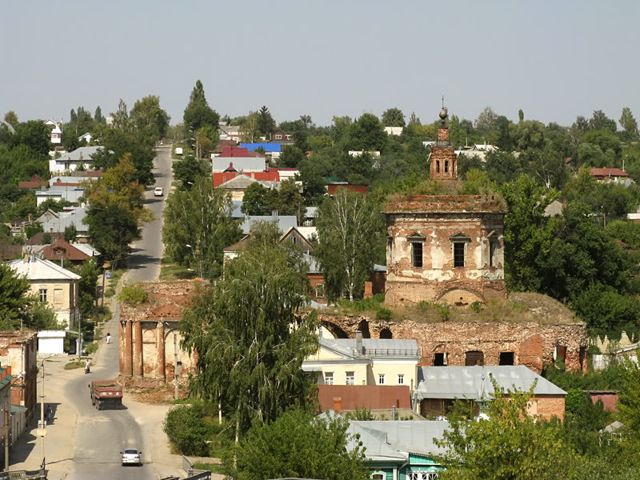
Реки Сосны водовороты.

Где улочек старинных череда
Сменяется на новостройки,
Где ива плачет у пруда,
И разговор ведут две сойки.

Елец горел, Елец тонул,
В слезах горючих, горьких, вдовьих.
Ведь горя город мой хлебнул,
В кровавых и не нужных войнах.
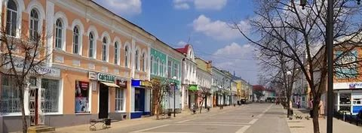
Стоял Елец на зло врагам,
Он не согнулся, корчась в страхе.
И на колени не упал,
Не побоясь расправной плахи.

Сынов своих благословя,
Он отправлял на поле боя.
За Русь, свободу на века
Защитников такая доля.

И каждый, кто живой иль павшим был,
Не будет преданный забвенью.
О них в стихах слагают быль,
О тех, кто защищал родную землю!

И я хочу, чтоб мой Елец,
Стоял в веках, в сердцах народных.
И как заботливый отец
Растил детей, себе подобных.
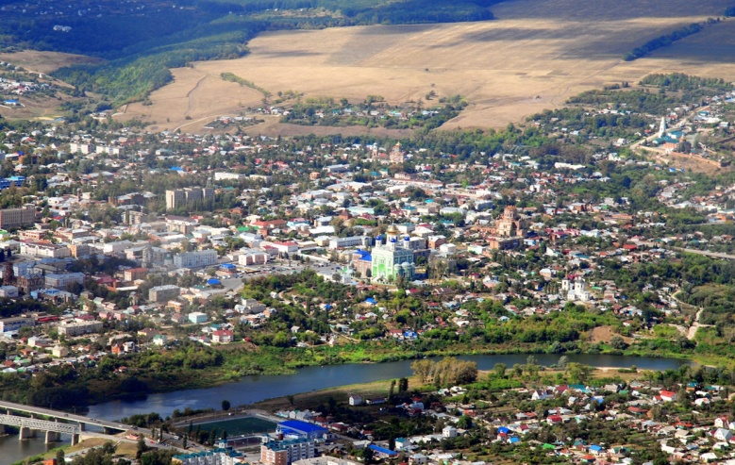
Пусть скажут: «Город не велик:
Здесь нет метро, путей трамвайных.
Невзрачен с виду вроде лик,
И много домиков печальных».

Им не понять, мне жалко их,
Ведь это волшебство, поверьте.
Услышать, как твой город стих,
Лишь ветерок качает ветки.

И повторить не утружусь,
Как наслаждается полетом чайка.
И я скажу, что я горжусь,
Горжусь одним лишь тем, что я ЕЛЬЧАНКА!

